Министерство образования и науки Республики Бурятия
Государственное бюджетное профессиональное образовательное учреждение
"Гусиноозерский Энергетический Техникум"
(ГБПОУ "ГЭТ")

Учебный проект

Тема: «Экологические проблемы общества»

Выполнил: Ринчинов Булат
Группа: МД 18
Проверил: Симонова Маргарита Анатольевна

Содержание

Ведение……………………………………………..3
1.Экологические проблемы современности………...……4
1.1Загрязнение………………...………………...….….4
1.2Загрязнение атмосферы………………………....…5
1.3Обеднение озонового слоя …………………..…….8
1.4Кислотные дожди....................................................6
1.5Загрязнение воды………..………….….….….…10
1.6Уничтожение лесных богатств Земли.…..………..…12
1.7Загрязнение литосферы………….…….………....14
1.8Парниковый эффект..…………………..………....15
2.Пути решения экологических проблем………………..14
Заключение……………………………………………….17
Список использованной литературы ………….…………...18

Введение
Актуальность темы: Экологическая проблема - это изменение природной среды в результате антропогенных воздействий или стихийных бедствий, ведущее к нарушению структуры и функционирования природы. Экологические проблемы возникли как следствие нерационального отношения человека к природе, стремительного роста промышленных технологий, индустриализации и роста населения. Выработка природных ресурсов настолько велика, что встал вопрос об их использовании в будущем. Загрязнение природной среды привело к прогрессирующей гибели представителей растительно-животного мира, загрязнению почв, подземных источников, истощению и деградации почвенного покрова и т.д. От решения экологических проблем зависит прогресс и судьба цивилизации, поэтому решение экологических проблем современного мира является важной и актуальной проблемой.
Цель проекта: Изучить экологические проблемы современности.
Задачи проекта:
- рассказать о причинах возникновения экологических проблем в мире;
- рассмотреть типологию и классификацию экологических проблем;
- анализ основных экологических проблем;
- рассмотреть и обозначить основные пути решения экологических проблем.
Объектом является: экологические проблемы в обществе
Предмет: основные экологические проблемы современного мира, обусловленные воздействием человека и его деятельности на природу.

1. Экологические проблемы современности
1.1Загрязнение

До самого последнего периода истории Земли живые системы планеты эволюционировали почти в полной гармонии с атмосферой, гидросферой и литосферой, не испытывая влияния человеческой деятельности. Но по мере развития сельского хозяйства и промышленности воздействие человека на среду стало все заметнее. Повсеместная индустриализация, особенно развернувшаяся за последние два столетия, привела к потенциально опасным уровням загрязнения среды.
Можно сказать, что загрязнение - это поступление в окружающую среду каких- либо веществ или энергии в таких больших количествах или в течение столь длительного времени, что эти вещества или энергия начинают наносить ущерб людям и окружающей среде. Легко распространяясь от одних компонентов жизнеобеспечения к другим, загрязнение в той или иной степени влияет на все параметры среды - антропогенные и природные, физические и биотические.
1.2 Загрязнение атмосферы

Еще в начале шестидесятых годов считали, что загрязнение атмосферы - это локальная проблема больших городов и индустриальных центров, но позже стало ясно, что атмосферные загрязнители способны распространяться по воздуху на большие расстояния, оказывая неблагоприятное воздействие на районы, находящиеся на значительном удалении от места выброса этих веществ. Таким образом, загрязнение атмосферы - это глобальное явление, и для контроля над ним необходимо международное сотрудничество. К числу наиболее распространенных загрязнителей атмосферы относятся такие газы, как хлор, фтор, углероды, диоксид серы, углеводороды и оксиды азота.
Загрязнение может привести к значительному снижению естественной концентрации газов, входящих в состав атмосферы, например озона в стратосфере. В сочетании с углеводородами и соединениями группы NOx озон может представлять собой прямую опасность для здоровья людей, и кроме того, является одной из важных составных частей фотохимического смога. Пыль, шум, чрезмерное количество тепла, радиация и электромагнитные поля - все это загрязнение атмосферы.

1.3 Обеднение озонового слоя
Земная атмосфера состоит, главным образом, из азота (около 78%) и кислорода (около 21%). Небольшая часть кислорода находится в атмосфере в виде озона - кислородных молекул.
Озон сосредоточен преимущественно в атмосфере на высоте 15-20км километров над земной поверхностью. Несмотря на малое количество, роль озона в биосфере Земли чрезвычайно велика и ответственна. Озоносфера поглощает значительную часть жесткого ультрафиолетового излучения Солнца, губительного для живых организмов. Она - щит жизни, но щит, отрегулированный природой. Наиболее длинноволновую часть ультрафиолетовой радиации озоносфера пропускает. Эта проникающая часть ультрафиолета необходима для жизни: она уничтожает болезнетворные бактерии, способствует выработке в организме человека витамина D. Состояние озонового слоя чрезвычайно важно, ибо даже незначительное изменение интенсивности ультрафиолетовой радиации у земной поверхности может отразиться на живых организмах
Причины истончения озонового слоя:
- Во время запуска космических ракет в озоновом слое буквально «выжигаются» дыры. И вопреки старому мнению о том, что они сразу же затягиваются, эти дыры существуют довольно долгое время.
- Самолеты летающие на высотах в 12-16 км также приносят вред озоновому слою, тогда как летающие ниже 12 км напротив способствуют образованию озона.
- Выброс в атмосферу фреонов.
Самой главной причиной разрушения озонового слоя является хлор и его водородные соединения. Огромное количество хлора попадает в атмосферу, в первую очередь от разложения фреонов. Фреоны - это газы, не вступающие у поверхности планеты ни в какие химические реакции. Фреоны закипают и быстро увеличивают свой объем при комнатной температуре, и потому являются хорошими распылителями. Из-за этой особенности фреоны долгое время использовались в изготовлении аэрозолей. И так как, расширяясь, фреоны охлаждаются, они и сейчас очень широко используются в холодильной промышленности. Когда фреоны поднимаются в верхние слои атмосферы, от них под действием ультрафиолетового излучения отщепляется атом хлора, который начинает одну за другой превращать молекулы озона в кислород. Хлор может находиться в атмосфере до 120 лет, и за это время способен разрушить до 100 тысяч молекул озона.

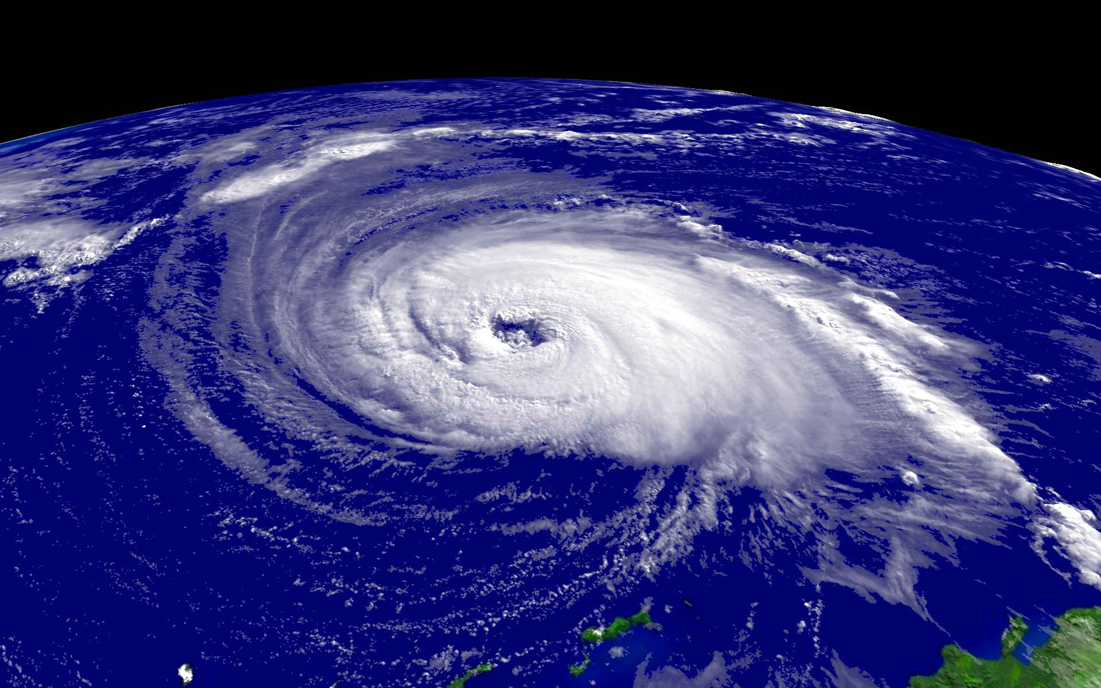

Рисунок 1- Обеднение озонового слоя
1.4 Кислотные дожди
Кислотные дожди - не простое и не единичное явление. В процессе работы автомобильных двигателей, тепловых электростанций, и прочих заводов и фабрик в воздух в большом количестве выбрасываются оксиды азота и серы. Эти газы вступают в различные химические реакции и в итоге образуются капли кислот, которые и выпадают кислотными дождями или переносятся в виде тумана.
Кислотные осадки могут выпадать не только в виде дождя, но и в виде града или снега. Такие осадки наносят в 5 - 6 раз больше вреда, так как в них более высокая концентрация кислот.
Земля и растения, конечно, тоже страдают от кислотных дождей: снижается продуктивность почв, сокращается поступление питательных веществ, меняется состав почвенных микроорганизмов.
Огромный вред наносят кислотные дожди лесам. Леса высыхают, развивается суховершинность на больших площадях. Кислота увеличивает подвижность в почвах алюминия, который токсичен для мелких корней, и это приводит к угнетению листвы и хвои, хрупкости ветвей. Особенно страдают хвойные деревья, потому что хвоя сменяется реже, чем листья, и поэтому накапливает больше вредных веществ за один и тот же период.
Все больший ущерб кислотные дожди наносят сельскохозяйственным культурам: повреждаются покровные ткани растений, изменяется обмен веществ в клетках, растения замедляют рост и развитие, уменьшается их сопротивляемость к болезням и паразитам, падает урожайность.
Страдают от кислотных дождей и люди, вынужденные потреблять питьевую воду, загрязненную токсическими металлами - ртутью, свинцом, кадмием.
Спасать природу от закисления необходимо. Для этого придется резко снизить выбросы в атмосферу окислов серы и азота, но в первую очередь сернистого газа, так как именно серная кислота и ее соли на 70-80% обусловливают кислотность дождей, выпадающих на больших расстояниях от места промышленного выброса.

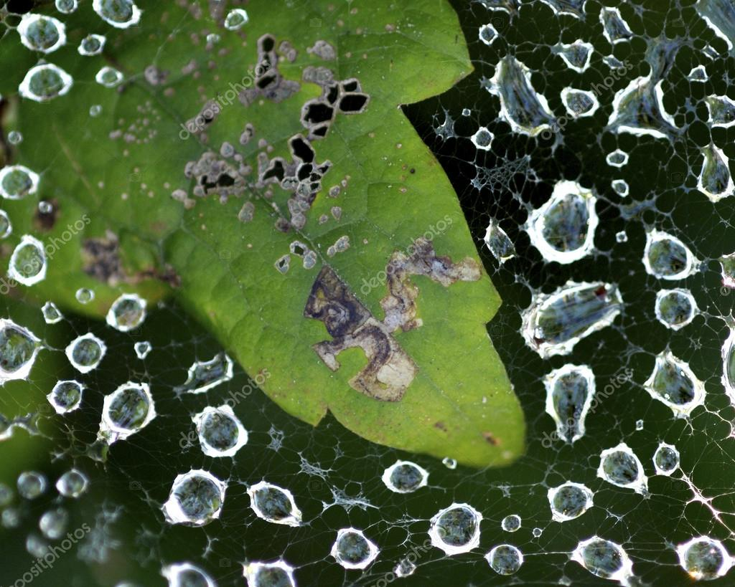

Кислотные дожди

1.5 Загрязнение воды

Загрязнение вод - попадание различных загрязнителей в воды рек, озер, подземных вод, морей, океанов. Происходит при прямом или непрямом попадании загрязнителей в воду в отсутствие адекватных мер по очистке и удалению вредных веществ.
Находящиеся в земле соединения алюминия попадают в систему пресных водоёмов в результате химических реакций. Паводки вымывают из почвы лугов соединения магния, которые наносят огромный ущерб рыбным запасам.
Однако объём естественных загрязняющих веществ ничтожен по сравнению с производимыми человеком. Ежегодно в водные бассейны попадают тысячи химических веществ с непредсказуемым действием, многие из которых представляют собой новые химические соединения. В воде могут быть обнаружены повышенные концентрации токсичных тяжёлых металлов (как кадмия, ртути, свинца, хрома), пестициды, нитраты и фосфаты, нефтепродукты, поверхностно-активные вещества (ПАВы), лекарственные препараты. Как известно, ежегодно в моря и океаны попадает до 12 млн. тонн нефти.
Сушу и океан связывают реки, впадающие в моря и несущие различные загрязнители. Не распадающиеся при контакте с почвой химические вещества, такие как нефтепродукты, нефть, удобрения (особенно нитраты и фосфаты), инсектициды и гербициды в результате выщелачивания попадают в реки, а затем в океан. В итоге океан превращается в место сброса этого «коктейля» из питательных веществ и ядов.
Запасы пресной воды находятся под угрозой из-за увеличения потребности в ней. Население растет и нуждается в ней все больше, а из-за изменений климата скорее всего ее будет все меньше.

В настоящее время каждый шестой на планете, т.е. более миллиарда человек, испытывает недостаток пресной питьевой воды.
Природные геосистемы океана испытывают постоянно возрастающее антропогенное давление. Для их оптимального функционирования, динамики и прогрессивного развития необходимы специальные мероприятия по охране морской среды. Они должны включать ограничение и полное запрещение загрязнения Мирового океана.

1.6 Уничтожение лесных богатств Земли
Лес - это естественная устойчивая формация растительного покрова обдирных областей земного шара, занимавшая до последнего времени одну треть поверхности суши. Если площадь, занятая лесами умеренной зоны, уменьшается незначительно, то тропические леса исчезают с такой скоростью, что к 2002 году будут занимать лишь 30 млн. га или 7% суммарной поверхности суши, тогда как в 1950 году эта цифра составляла 15%. Каждый год в мире уничтожается на 12 млн. га (что равно площади Англии), а еще 10 млн. га лесов деградируют, так как вырубка ценных пород на этих площадях не сопровождается соответствующим лесоустройством и природоохранными мероприятиями. А между тем тропические леса крайне нуждаются в охране. В древесине ценных пород заинтересованы практически все страны мира, следовательно, все они должны отвечать за состояние тропических лесов. Страны Третьего мира, где эти леса произрастают, слабо развиты и не в состоянии самостоятельно справиться с этой задачей.
Рубить лес человек начал с появлением земледелия - в позднем каменном веке. Несколько тысячелетий вырубки носили локальных характер. Но в позднем средневековье вслед за ростом населения и увлечением кораблестроением исчезли почти все леса Западной Европы. Такая же участь постигла угодья Китая и Индии.
Процесс уничтожения леса является актуальной проблемой во многих частях земного шара, поскольку влияет на их экологические, климатические и социально-экономические характеристики и снижает качество жизни. Обезлесение приводит к снижению биоразнообразия, запасов древесины, в том числе для промышленного использования.
Обезлесение приводит к прямому уменьшению органического вещества, потере каналов поглощения углекислого газа растительностью и проявлению широкого спектра изменений круговоротов энергии, воды и питательных веществ. Уничтожение лесной растительности воздействует на глобальные биогеохимические циклы основных биогенных элементов и, следовательно, оказывает влияние на химический состав атмосферы.

1.7 Загрязнение литосферы

Почвенный покров Земли представляет собой важнейший компонент биосферы. Именно почвенная оболочка определяет многие процессы, происходящие в биосфере.
Деградация земель - снижение или потеря биологической и экономической продуктивности пахотных земель или пастбищ в результате землепользования. Характеризуется иссушением земли, увяданием растительности, снижением связанности почвы, в результате чего становится возможной быстрая ветровая эрозия и образование пылевых бурь.
Несовершенство сельскохозяйственных приемов приводит к быстрому истощению почв, а применение крайне вредных, но дешевых ядохимикатов для борьбы с вредителями растений и в целях повышения урожайности усугубляет эту проблему. Не менее важной проблемой является экстенсивное использование пастбищ, превращающее в пустыни огромные участки земли.
Вследствие эрозии теряется ежегодно 1 кг почвы с гектара. Опустынивание относится к трудно компенсируемым последствиям климатических изменений, так как на восстановление одного условного сантиметра плодородного почвенного покрова уходит в аридной зоне в среднем от 70 до 150 лет.
1.8 Парниковый эффект

Термин «парниковый эффект» вошел в научный обиход в конце XIX века, а сегодня стал широко известен как опасное явление, угрожающее всей планете. Школьный факт: за счет поглощения парниковыми газами (углекислым, озоном и другими) тепла, поступающего от прогретой поверхности Земли, повышается температура воздуха над Землей. Чем больше в атмосфере этих газов, тем выше парниковый эффект.
Привести это может вот к чему. По некоторым прогнозам к 2100 г. климат потеплеет на 2,5- 5°С, что вызовет повышение уровня Мирового океана вследствие таяния полярных шапок Земли, включая ледники Гренландии. Это явная угроза густонаселенным районам континентальных побережий. Могут быть и другие губительные для природы последствия: расширение площади пустынь, исчезновение вечной мерзлоты, увеличение эрозии почв и т.д.
В качестве причины усиления парникового эффекта почти всегда называют рост концентрации парниковых газов в атмосфере. Растет же эта концентрация из-за сжигания огромных количеств органического топлива (нефть, природный газ, уголь, дрова, торф и пр.) промышленностью, транспортом, сельским и домашним хозяйством. Но это не единственная причина усиления парникового эффекта.

2. Пути решения экологических проблем
Для кардинального улучшения экологической обстановки, как на земле в целом, так и в отдельно взятой стране, необходимо осуществлять меры такого характера:
-Правового. Они включают в себя создание законов об охране окружающей среды. Немаловажное значение имеют и международные соглашения.
- Экономического. Ликвидация последствий техногенного воздействия на природу требует серьезных финансовых вливаний.
- Технологического. В этой области есть, где разойтись изобретателям и рационализатора. Применение новых технологий в добывающей, металлургической и транспортной отрасли промышленности, позволит свести до минимума загрязнение окружающей среды. Основной задачей является создание экологически чистых источников энергии.
- Организационные. Они заключаются в равномерном распределении транспорта по потокам для недопущения его длительного скопления в одном мести.
- Архитектурные. Целесообразно озеленять большие и малые населенные пункты, делить их территорию на зоны с помощью насаждений. Немаловажное значение имеет высадка насаждений вокруг предприятий и вдоль дорог.
Особое значение необходимо придавать защите флоры и фауны. Их представители просто не успевают приспосабливаться к изменениям окружающей обстановки.
Осознание драматической ситуации в экологии заставило человечество принимать срочные и действенные меры к ее исправлению.
Наиболее популярны такие направления деятельности:
1.Уменьшение бытовых и производственных отходов. Особенно это остро касается пластиковой посуды. Ее постепенно заменяют на бумажную. Проводятся исследования по выведению бактерий, которые питаются пластиком.
2.Очистка сточных вод. Для обеспечения различных отраслей деятельности человека ежегодно расходуются миллиарды кубических метров воды. Современные очистные сооружения позволяют очищать ее до природного состояния.
3.Переход к чистым источникам энергии. Это означает постепенный отказ от атомной энергии, двигателей и печей, работающих на угле и нефтепродуктах. Использование природного газа, ветровой, солнечной энергии и гидроэлектростанций обеспечивает чистоту атмосферы. Использование биотоплива позволяет значительно снизить концентрацию вредных веществ в выхлопных газах.
4.Охрана и восстановление земель и лесов. Проводится высаживание новых лесов в местах вырубок. Осуществляются мероприятия по осушению земель, защите их от эрозии.
Что говорят ученые:
Наличие собственной мобильной и стационарной аккредитованной лаборатории позволяет в кратчайшие сроки проводить исследования даже в самых труднодоступных территориях, включая регионы Крайнего Севера.
При проведении экологического мониторинга наряду с полевыми исследованиями и наземной съемкой используются методы аэро- и космического дешифрирования.
В случае необходимости решения нестандартных задач, мы формируем экспертную группу с привлечением независимых специалистов по разным направлениям (уровня профессорского состава ведущих ВУЗов страны, академиков РАН, РАЕН, РААСН, ведущих экспертов специализированных и отраслевых НИИ).
Экологический мониторинг представляет собой наблюдение за состоянием компонентов окружающей среды в зоне потенциального негативного воздействия производственных объектов, а также оценку и прогноз изменений их состояния

Заключение
Загрязнение окружающей среды, истощение природных ресурсов и нарушения экологических связей в экосистемах стали глобальными проблемами. И если человечество будет продолжать идти по нынешнему пути развития, то его гибель, как считают ведущие экологи мира, через два - три поколения неизбежна.
Экологические познания и понимание принципов функционирования и эволюции систем жизнеобеспечения Земли заставило многих критически взглянуть на то, как используются ресурсы планеты.
Многие представители флоры и фауны Земли могут оказаться в будущем более полезными, чем это представляется сейчас.
Для решения современных экологических проблем необходимо изменение индустриальной цивилизации и создание новой основы общества, где ведущим мотивом производства будет удовлетворение существенных человеческих потребностей, равномерное и гуманное распределение природных и созданных трудом богатств.
Защита природы непосредственно касается всех. Все люди дышат одним и тем же воздухом Земли, все пьют воду и едят пищу, молекулы которой непрерывно участвуют в бесконечном круговороте вещества в биосфере планеты. Возможно, ещё есть шанс исправить экологическую ситуацию в мире, и мы должны воспользоваться этим шансом, восстановить в биосфере то, что мы нарушили, и научиться жить в согласии с природой.

Список использованной литературы
1. учебник
1 https://webeko.ru
2 https://polnaja-jenciklopedija.ru/planeta-zemlya
3 https://legkopolezno.ru
4 https://greenologia.ru
5 https://dishisvobodno.ru

